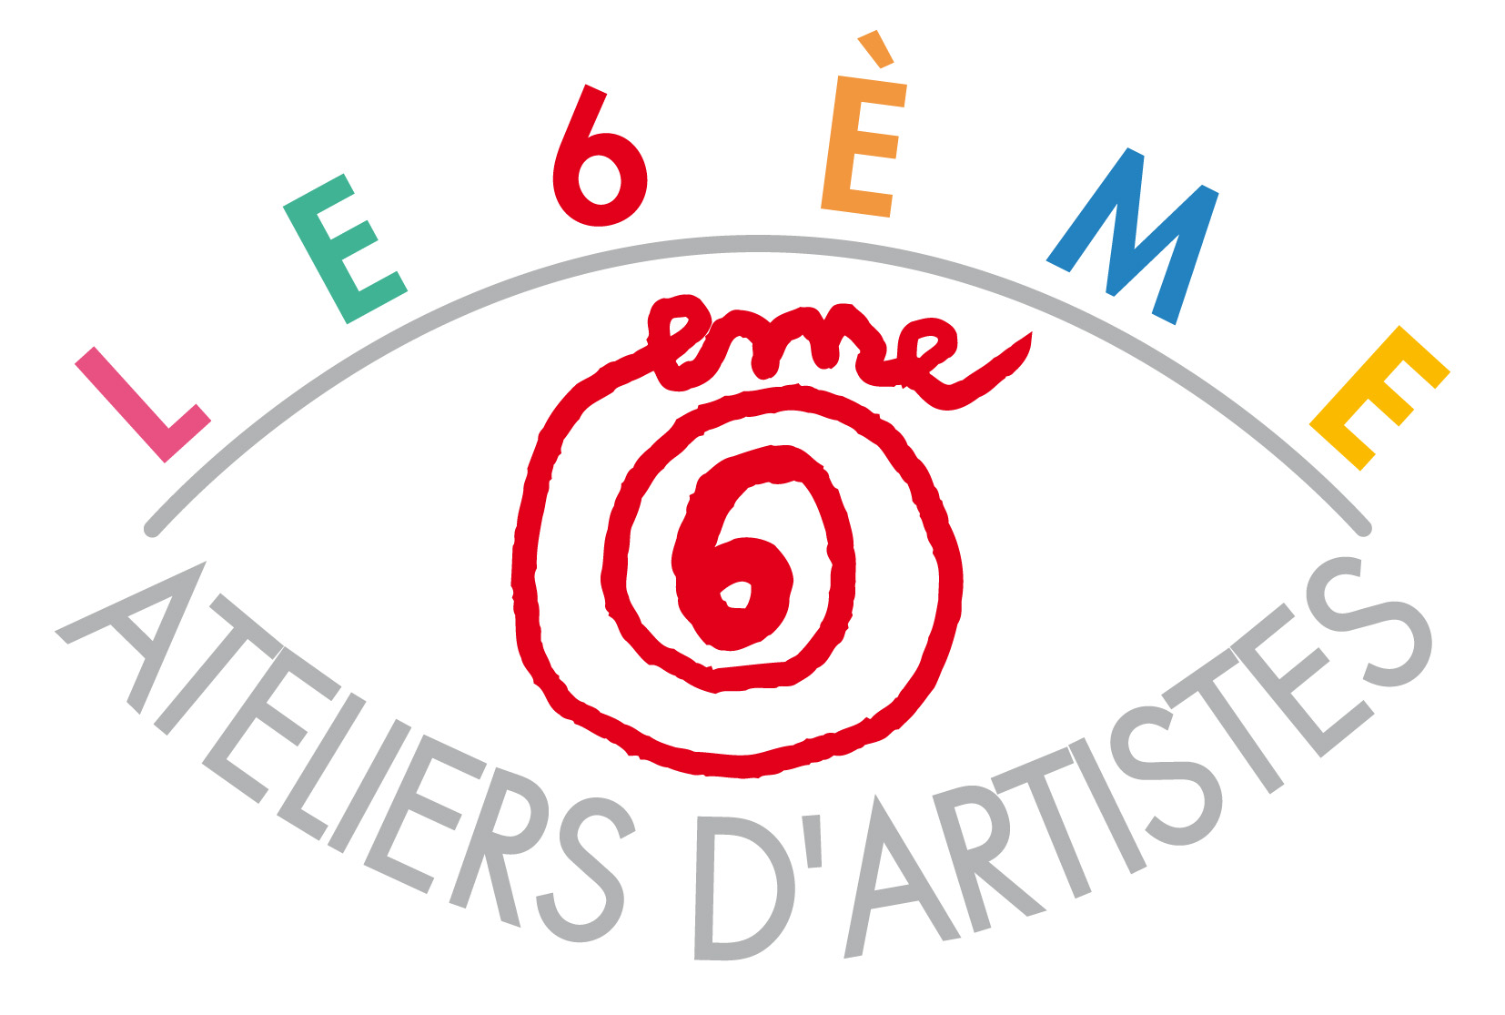 | ACTUALISATION PAGE « ARTISTE »  sur le site Internet  http://www.lesixaa.org/artistes.html

A RENVOYER PAR MAIL
six.aa@hotmail.fr / bettingerconseil@gmail.com

avant jeudi 17 avril 2014

COORDONNEES
Nom : BURNETT-HALL
Prénom : LOUISA
Adresse : 136 Rue Lamarck
75018 PARIS
Tél. 01 45 48 86 38 Mobile : 06 86 95 12 28
Email : louisaburnetthall@gmail.com
Site Internet personnel : www.louisa-burnett-hall.com

PARCOURS ARTISTIQUE - 10 lignes
L’œuvre de Louisa Burnett-Hall est ancrée dans le monde visible, inspirée par les qualités abstraites de la nature : la calligraphie de la terre et de l’eau. Toujours à la recherche du genius loci, elle explore la symbiose des éléments et leurs états différents, les liens formels et les rapports abstraits entre l’ensemble et les parties. Elle précise : « Je suis fascinée par l’eau courante comme milieu spécifique et élément dans l’environnement, symbole de vie et de lumière, visible et invisible, mêlant temps présent et passé, peau vivante de surface aux multiples jeux des reflets. »
Voyager est essentiel à son travail. La découverte récente de l’Islande ont fait naître une nouvelle série d’œuvres, inspirées par la force impressionnante des paysages, la conscience d’être à la source de vie, le sentiment de l’équilibre fragile de son écosystème en présence d’une activité volcanique sous-jacente.

En 2014 elle est invitée par l’Espace Qu Art à exposer 22 œuvres à Suzhou en Chine.

REPERES BIOGRAPHIQUES AVEC 4 à 5 DATES – 5 lignes
Louisa Burnett-Hall vit et travaille à Paris depuis 1990 où elle reçoit la Médaille de la Ville de Paris en 2009.
Née à Cuckfield, Sussex, Royaume Uni, en 1965.
Elle est diplomée en Fine Art M.A. Honours (Masters en Beaux-Arts et l’Histoire de l’Art) à Edinburgh College of Art et Edinburgh University en 1988.

VISUELS – définition qualité 300 DPI
- 1 portrait de l’artiste (GARDER LE MEME)
- 4 illustrations d’œuvres récentes avec « titre », matériaux, dimensions et copyright

PARTICIPATION FINANCIERE
Si vous souhaitez actualiser votre page sur le site internet de l’association, http://www.lesixaa.org, il convient de régler par chèque à l’attention de l’association, votre cotisation de membre ami 2014 de 30 € (donné par Albert)

